Eléments de correction sismique et diagraphies

- Le Gamma ray enregistre la radioactivité naturelle des roches et traduit au premier ordre les variations du rapport argile / sable.
Les ensembles I et II montrent des évolutions opposées.
L’ensemble II, présente une baisse brutale du Gamma ray (passage de 60 à 0 API) à sa base suivi d’une augmentation progressive (passage de 0 à 120 API en 500m). Les valeurs faibles à la base sont caractéristiques en milieu détritique d’un dépôt gréseux. L’augmentation du Gamma ray vers le sommet marque une argilosité plus importante.
A l’inverse, l’ensemble I montre une diminution progressive des valeurs de Gamma ray de sa base vers son sommet (passage de 120 à 0 en 1 000 m). La fin de l’ensemble montre une augmentation brutale. La base et le sommet sont donc essentiellement argileux alors que l’ensemble est à dominante gréseuse.

- Le profil sismique montre trois unités sédimentaires et 2 surfaces érosives caractéristiques (figure TP22.03.h).

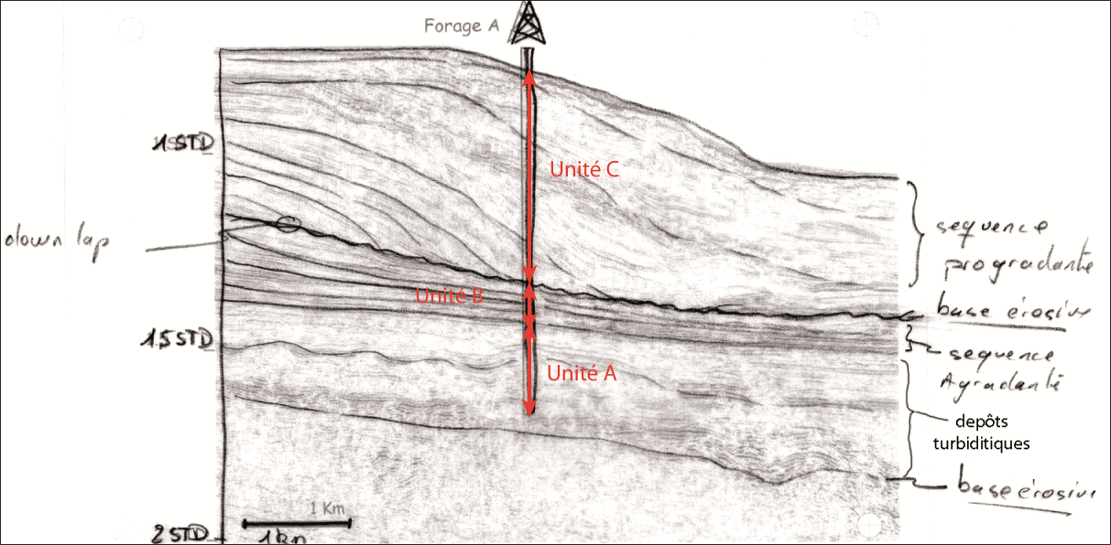
Interprétation du profil sismique

- Au-dessus de la première base érosive se trouve une unité (unité A) transparente aux ondes avec des réflecteurs déformés. La figure montre que les roches équivalentes présentent une augmentation rapide de la granulométrie à la base puis une diminution progressive dans le reste de la séquence (comme observée sur les diagraphies et confirmée par l’analyse granulométrique de la carotte). Les données issues du forage de cette unité permettent de préciser la détermination. En effet, l’observation de la radiographie aux rayons X montre 4 zones présentant des structures sédimentaires différentes : la base se caractérise par une absence de figure sédimentaire, puis apparaissent des lamines parallèles qui sont surmontées par de rides de courant et en enfin des lamines parallèles. Ces caractéristiques (granulométriques, sismiques et texturales) sont typiques de dépôts turbiditiques.
- L’unité suivante (unité B) montre des réflecteurs parallèles entre eux. C’est un dépôt aggradant. Elle est érodée à son sommet.
- L’unité sommitale (unité C) présente de nombreux down laps. Ce corps possède une géométrie progradante.

- Les bases érosives correspondent à des périodes de régressions forcées incisant les bordures du bassin. Elles correspondent à des limites de séquence.
Les dépôts turbiditiques de l’unité A se mettent en place lors de période de régression pas obligatoirement forcée. Les apports sédimentaires sont supérieurs à l’augmentation de l’accommodation. Ces dépôts peuvent correspondre aux dépôts les plus externes du cortège de bas niveau.
Au-dessus, la géométrie est aggradante dans l’unité B. Il y a une transgression rapide entre ces deux corps sédimentaires. Ces dépôts peuvent correspondre à la zone distale d’un cortège transgressif.
La seconde base érosive finit cette première séquence et a probablement érodé le cortège de haut niveau.
Le corps progradant terminant le profil, unité C, se met en place lors d’une régression normale. Elle peut correspondre soit à la partie plus proximale du cortège de bas niveau suivant soit plus probablement, comme le profil semble être distal, au cortège de haut niveau de la séquence de troisième ordre suivante. Dans ce dernier cas, il manquerait toute la base de la seconde séquence ce qui arrive quand la montée du niveau de base est rapide.

- Les courbes de subsidence montre une phase de subsidence forte entre 150 et 136 Ma. C’est la phase de subsidence initiale.
Puis la subsidence est plus lente sauf éventuellement vers 65 Ma. C’est la phase de subsidence thermique.
Ce type de courbe de subsidence est caractéristique d’une marge passive.

